实验报告

课程名称：神经网络与深度学习
授课班级：智科2班
学 号：2421030203
姓 名：徐淳彦
指导老师：倪建军

实验：神经网络模型搭建

实验目的：
- 通过手动搭建神经网络模型，增强对神经网络的理解，深入了解输入层、输出层、隐藏层、激活函数的作用。
- 掌握前向传播、交叉熵损失、反向传播和梯度下降的公式及概念，能用简单的语言自己推导并写出核心代码。
- 不使用 PyTorch、TensorFlow 等深度学习框架的自动求导，仅用 NumPy 手写网络，在写代码的过程中巩固对原理的理解。
- 通过调参和对比实验，分析不同超参数对模型性能的影响，加深对深度学习的理解。

实验环境:
操作系统：Windows 11
编程语言：Python 3.9
主要库：NumPy、Matplotlib、scikit-learn
开发工具：PyCharm

实验原理：

CNN 的基本原理
本实验实现一个极简 CNN，结构为：
输入：3×3 灰度图片；
卷积层：1 个 2×2 卷积核，无填充，步长 1；
激活层：ReLU；
全局求和层：将卷积特征图所有元素求和，得到一个标量；
输出层：标量加偏置后经过 Sigmoid，输出概率。

CNN 的前向传播
设输入图片为 $x∈ℝ^{3×3}$，卷积核为 $K∈ℝ^{2×2}$，偏置为 b2。卷积输出尺寸为：
$$O_{H}=H−K_{H}+1=3−2+1=2$$
$$O_{W}=W−K_{W}+1=3−2+1=2$$
对于输出特征图的每个位置 (i,j)，卷积运算为：
$$z_{1}[i,j]=\sum_{m=0}^{1}{\sum_{n=0}^{1}{}}x[i+m,j+n]⋅K[m,n]$$
经过 ReLU 激活：
$$a_{1}[i,j]=ReLU(z_{1}[i,j])=\max_{}{(}0,z_{1}[i,j])$$
将特征图所有元素求和，并加上偏置：
$$z_{2}=\sum_{i=0}^{1}{\sum_{j=0}^{1}{}}a_{1}[i,j]+b_{2}$$
最后通过 Sigmoid 得到输出概率：
$$a_{2}=σ(z_{2})=\frac{1}{1+e^{−z_{2}}}$$

CNN的损失函数
与 MLP 相同，采用均方误差：
$$L=\frac{1}{2}(a_{2}−y)^{2}$$
$$J=\frac{1}{N}\sum_{k=1}^{N}{\frac{1}{2}}(a_{2}^{(k)}−y^{(k)})^{2}$$

CNN 的反向传播
输出层误差：
$$δ_{2}=\frac{∂J}{∂z_{2}}=\frac{1}{N}(a_{2}−y)⋅a_{2}(1−a_{2})$$
由于$z_{2}=\sum{a_{1}}+b_{2}$，损失对a1[i,j]的导数为：
$$\frac{∂J}{∂a_{1}[i,j]}=δ_{2}$$
ReLU 导数：
$$ReLU'(z_{1}[i,j])=\left\{\begin{aligned}1,z_{1}[i,j]>0 \\ 0,z_{1}[i,j]≤0\end{aligned}\right.$$
因此损失对 z1[i,j]的导数为：
$$δ_{1}[i,j]=δ_{2}⋅ReLU'(z_{1}[i,j])$$
卷积核对损失的影响通过所有窗口累加得到：
$$\frac{∂J}{∂K[m,n]}=\sum_{i=0}^{1}{\sum_{j=0}^{1}{}}δ_{1}[i,j]⋅x[i+m,j+n]$$
偏置b2的梯度为：
$$\frac{∂J}{∂b_{2}}=δ_{2}$$
参数更新：
$$K←K−α\frac{∂J}{∂K}$$
$$b_{2}←b_{2}−α\frac{∂J}{∂b_{2}}$$

实验内容与步骤：

实验整体思路
本次实验的主要目标是不使用 PyTorch、TensorFlow 等深度学习框架，利用 Python 和 NumPy 手动搭建神经网络，理解前向传播、损失计算、BP 反向传播和梯度下降的具体实现过程。
考虑到自己对神经网络的了解主要停留在 BP 的理论和数学公式上，因此没有直接从 CNN 开始，而是先选择结构相对简单的 MLP 进行实验。
整个实验分为三个阶段。
第一阶段，搭建一个 2→4→1 的 MLP，使用 Sigmoid 激活函数和 XOR 数据集，熟悉神经网络的基本计算流程，并尝试将 BP 的数学公式转换为 Python 代码。
第二阶段，在原有 MLP 的基础上，将隐藏层激活函数改为 ReLU，同时把隐藏层神经元数量改为可调整的参数，进一步理解激活函数、权重维度和反向传播之间的关系。
第三阶段，对比 MLP 和 CNN 的共同点，将 MLP 中已经实现的前向传播、损失函数、BP 和梯度下降应用到 CNN 中，再通过数组和 for 循环实现卷积运算与卷积核的梯度计算。
整个过程中，尽量保持两种网络的代码结构一致，方便观察它们之间的联系。

第一阶段：手写基础 MLP

准备 XOR 数据与网络参数
XOR 输入共有4条：[0,0]、[0,1]、[1,0]、[1,1]，对应标签为0、1、1、0。输入 X 的形状为 (4,2)，标签 y 为 (4,1)。使用这个数据集，是因为样本少，容易手算和检查，而且只有线性计算不足以学习 XOR 的分类规律。
第一版采用 2→4→1 结构：输入层2个神经元，隐藏层4个神经元，输出层1个神经元。因此 W1 的形状为 (2,4)，W2 的形状为 (4,1)，两个偏置分别为 (1,4) 和 (1,1)。代码使用 np.random.seed(0) 固定随机种子，权重由 np.random.randn() 初始化，偏置为0；学习率 lr=2.0，训练轮数 train_times=10000。
我最初不太理解 W1 为什么是 (2,4)。后来把 X 的 (4,2) 和 W1 的 (2,4) 放在一起检查，发现乘积正好是 (4,4)，即4条样本各得到4个隐藏层输出。这样就把网络结构和数组形状联系起来了。
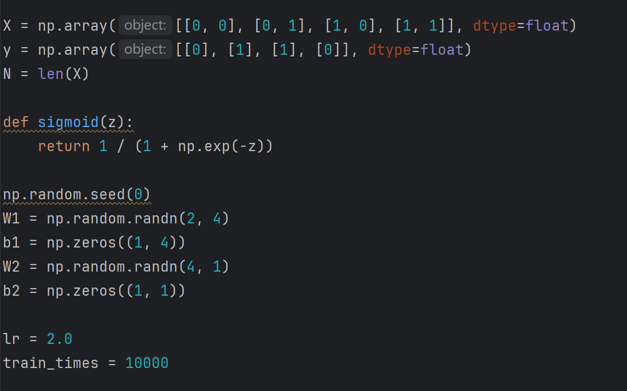
图 1XOR 数据、W1/W2 初始化、学习率和训练轮数

实现前向传播与损失函数
第一版 MLP 的隐藏层和输出层都使用 Sigmoid。先计算 z1=X@W1+b1，经过 Sigmoid 得到 a1，再计算 z2=a1@W2+b2，最终预测为 a2=Sigmoid(z2)。输出只有一个数，采用0.5作为二分类阈值。
损失函数采用带 1/2 系数的均方误差（MSE）：L=Σ(a2−y)²/(2N)，这里 N=4。
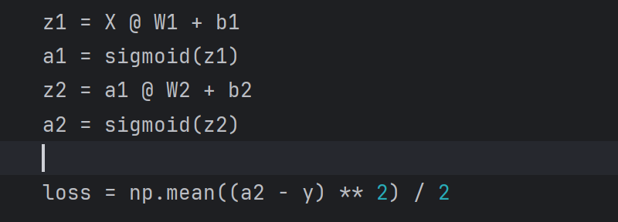
图 2前向传播与损失函数

根据链式法则手写 BP
在输出层，先求损失对 z2 的梯度 dz2，再求 dW2 和 db2。之后利用 W2 的转置把梯度传回隐藏层，再乘上隐藏层 Sigmoid 的导数，得到 dz1，最后计算 dW1 和 db1。
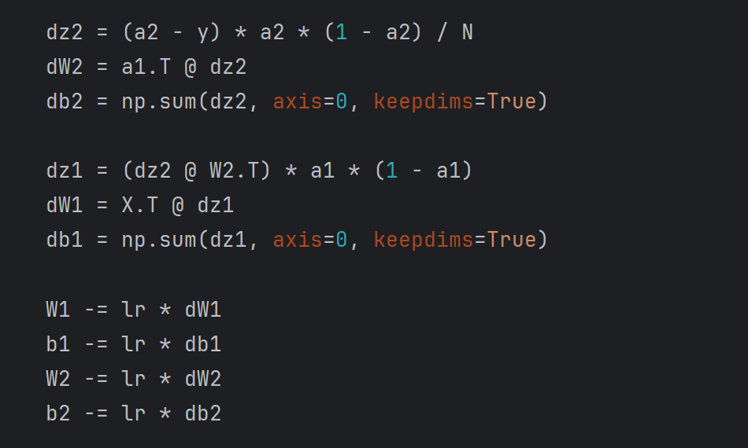
图3 BP完整版

第二阶段：修改 MLP 的激活函数和参数形式

将隐藏层 Sigmoid 改为 ReLU
第一版能够运行以后，我把隐藏层改为 ReLU，输出层仍保留 Sigmoid。修改时发现，不只是前向传播要把 sigmoid(z1) 改为 relu(z1)，BP 中隐藏层的导数也要从 a1×(1−a1) 改为 (z1>0)。如果只改前向而不改反向，计算出来的梯度就不对应新的网络。

把隐藏层神经元数量设置为可调整参数
第二版将 hidden_count=4、input_count=X.shape[1]、output_count=y.shape[1] 单独设置，W1 和 W2 的尺寸由这些参数确定。这样以后修改隐藏层神经元个数，不需要重写前向传播或 BP。第二版仍使用4条 XOR 数据，默认 hidden_count=4、lr=0.5、train_times=10000，随机种子同样设为0。
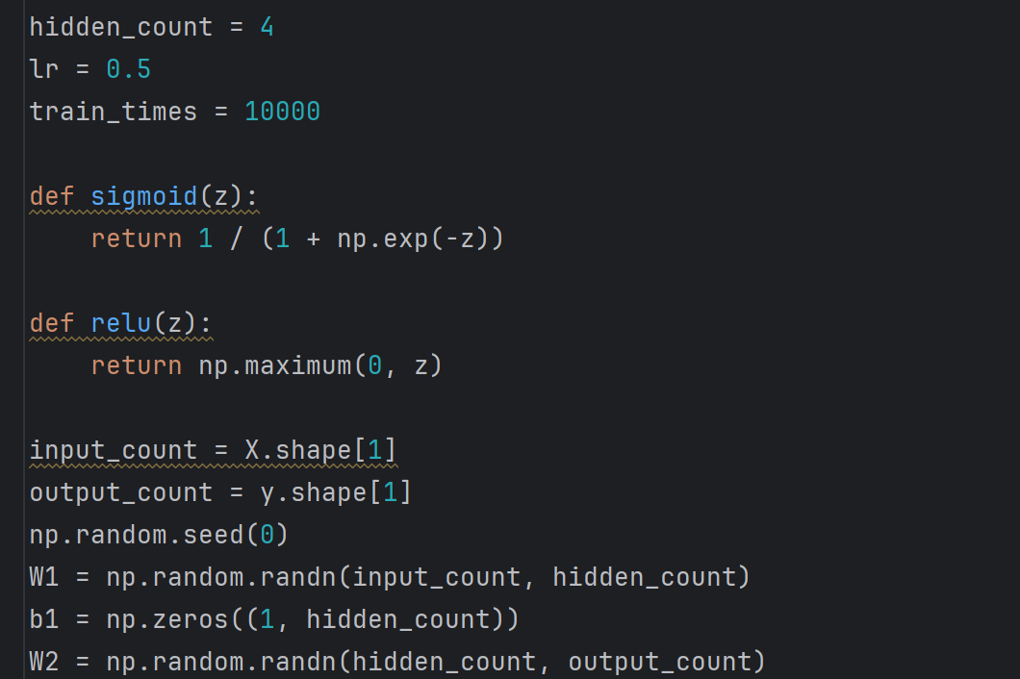
图 4 ReLU、隐藏层数量及参数化初始化
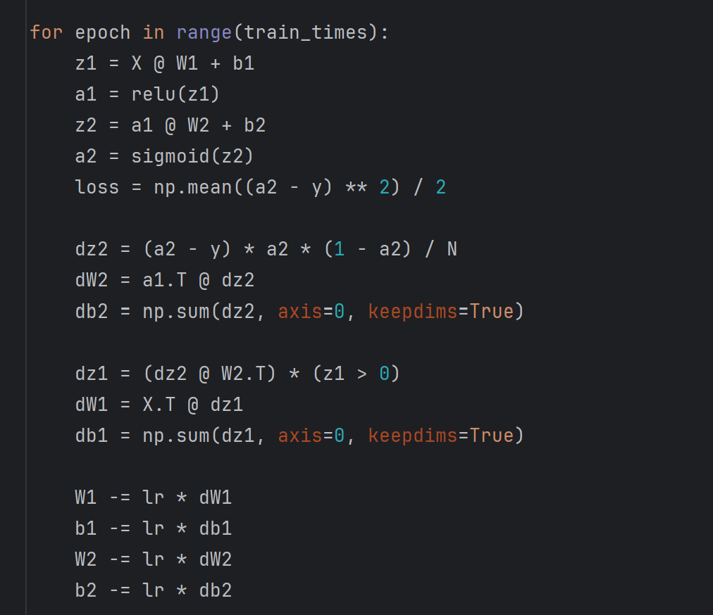
图 5 ReLU 前向传播与更换导数后的 BP

从 MLP 过渡到 CNN：保留什么、改变什么
在真正写 CNN 之前，我先把两种网络的计算方法进行对照。MLP 的 z1=X@W1+b1，是输入与权重做加权求和；CNN 的卷积也是加权求和，只不过每次只取图片的一小块 patch，与卷积核 K 对应相乘再相加。两者都保留 ReLU、Sigmoid、MSE、BP 和梯度下降，主要改变的是连接方式。
反向传播的联系更明显。MLP 用输入和反传梯度算出权重梯度；CNN 也用“输入窗口×对应位置的梯度”求导。但同一个 K 会在多个窗口反复使用，所以每个窗口对 K 的影响都必须相加。
我认为从 MLP 到 CNN 真正需要新理解的地方，就是局部连接和权重共享：不是换了一套 BP，而是同一个卷积核参数在多个输出位置都参与了计算。

第三阶段：手写一层参数化 CNN

准备输入图片和卷积核
CNN 的默认参数为 H=3、W=3、KH=2、KW=2，即输入为3×3图片，只有一个2×2卷积核；步长为1，不使用填充。横线图片中间一行填1，标签为1；竖线图片中间一列填1，标签为0。两张图片均用 NumPy 二维数组表示，因此 N=2。
卷积核 K 由 np.random.randn(KH,KW)*0.3 初始化，随机种子为0；输出偏置 b2 初始化为0。本版没有额外的卷积偏置、池化层或可训练全连接权重。CNN 共有卷积核4个权重及输出偏置1个，共5个可训练参数。默认学习率 lr=1.0，训练1500轮。

让卷积输出尺寸自动计算
为了避免只能处理固定的3×3图片，代码使用 H、W、KH、KW 表示输入和卷积核尺寸，并根据 OH=H−KH+1、OW=W−KW+1 计算特征图大小。默认参数得到 OH=OW=2，因此卷积结果是2×2数组。如果以后改为4×4图片和3×3卷积核，输出仍为2×2，核心循环不需要改动。
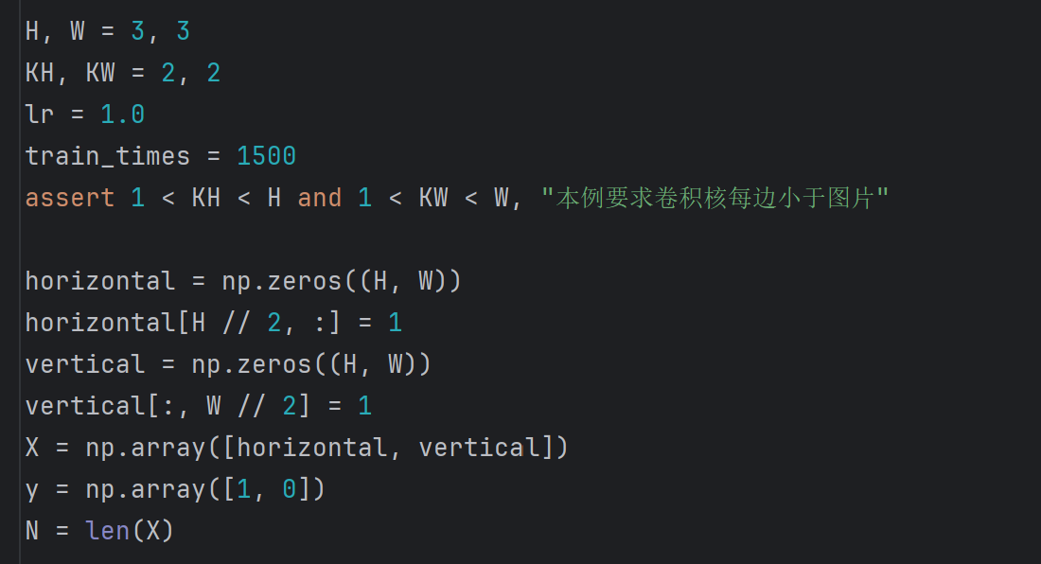
图 6 H/W、KH/KW、两张图片

使用 for 循环实现卷积前向传播
按照 MLP 中“加权求和→激活”的思路，先创建 z1=np.zeros((OH,OW))，再通过两个 for 循环遍历输出的每个位置。每次用 x[i:i+KH,j:j+KW] 截取一小块图片，然后求 np.sum(patch*K)。卷积完成后，使用 ReLU 得到 a1。
与较完整的 CNN 不同，这个极简模型不加入全连接层，而是直接计算 z2=np.sum(a1)+b2，再让 a2=Sigmoid(z2)，输出类别1的预测概率。这样能够将主要注意力放在卷积和 BP 上。
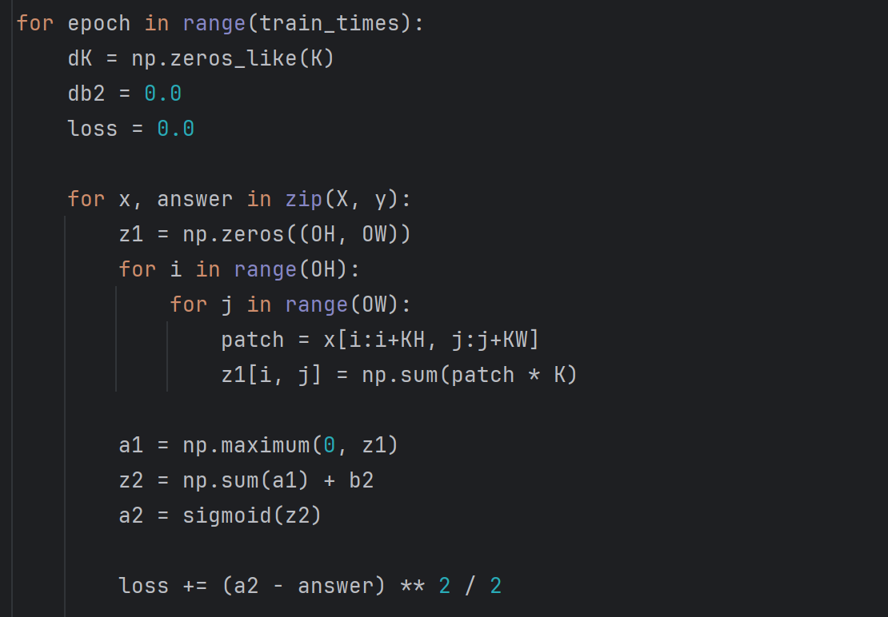
图 7 手写滑动窗口、ReLU、特征图求和、Sigmoid 和 MSE

按链式法则计算卷积核梯度
输出层仍然使用 MSE 与 Sigmoid，所以 dz2 的计算与 MLP 一样。由于 z2 是特征图元素直接求和再加 b2，每个 a1 元素对 z2 的导数都是1；再乘上 ReLU 的导数，就得到 dz1=dz2*(z1>0)。
接着创建 dK=np.zeros_like(K)，按照卷积核的滑动位置逐一取出 patch，把 patch*dz1[i,j] 累加到 dK。这里必须使用 +=，不能只用 =；如果覆盖之前的值，就会漏掉同一卷积核在其他窗口产生的梯度贡献。
两张训练图片的梯度先累加完，再进行 K-=lrdK、b2-=lrdb2。因为 dz2 中已经除以 N=2，所以得到的是平均损失的梯度，不再重复除以样本数。
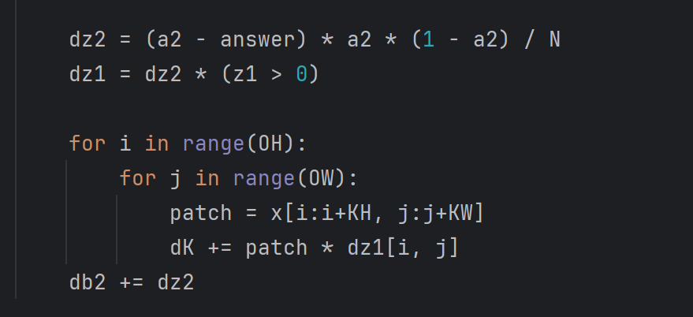
图 8 输出层梯度、ReLU 导数、dK 累加以及参数更新

运行检查与阶段总结
完成代码后，在 PyCharm 中使用默认参数运行。程序先输出输入图片 (3,3)、卷积核 (2,2) 和卷积结果 (2,2)，与手算尺寸一致；训练时记录第1、200、500、1000、1500轮的平均损失；最后重新前向传播，输出两张训练图片的概率及训练后的卷积核。
本次实际运行中，第1轮平均损失为0.231703，第1500轮为0.000376；横线预测概率为0.9808，竖线为0.0337，均按0.5阈值被正确分类。训练后的卷积核约为 [[−1.626, −2.020], [1.626, 2.019]]，输出偏置约为−3.357。这说明代码能够拟合当前两张简单训练图案，但不能据此推断对未知图片的分类效果。关于损失曲线和卷积核学到的特征，将放在第五部分展开分析。
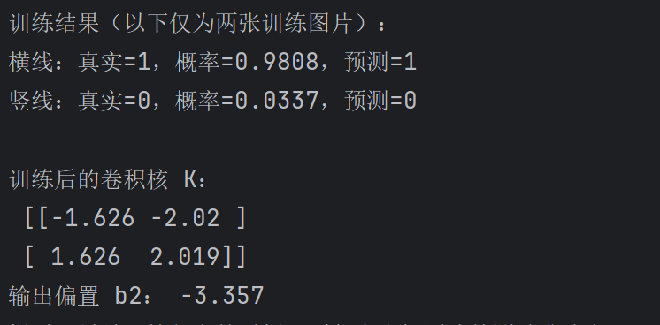
图 9 运行结果

实验结果与分析：

MLP 第一版训练结果
首先使用 Sigmoid 激活函数搭建了一个 2→4→1 的 MLP，并利用 XOR 数据集进行训练。训练轮数设置为10000轮，学习率为2.0。
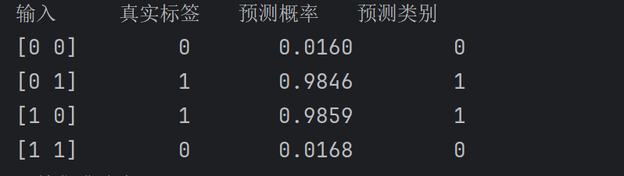
图 10 MLP第一版训练后的 XOR 预测结果
从结果可以看出，当真实标签为1时，预测概率接近1；当真实标签为0时，预测概率接近0，说明模型已经能够正确区分4组 XOR 输入。
通过这一步实验，我对隐藏层的作用有了更直观的理解。XOR 本身不是简单的线性分类问题，而加入隐藏层和非线性激活函数后，网络可以学习输入与输出之间的非线性关系。

MLP 第二版改进结果
在第一版 MLP 的基础上，将隐藏层的 Sigmoid 修改为 ReLU，输出层仍然使用 Sigmoid。同时增加 hidden_count 参数，使隐藏层神经元数量可以调整。
本次默认使用4个隐藏层神经元，学习率为0.5，训练10000轮。
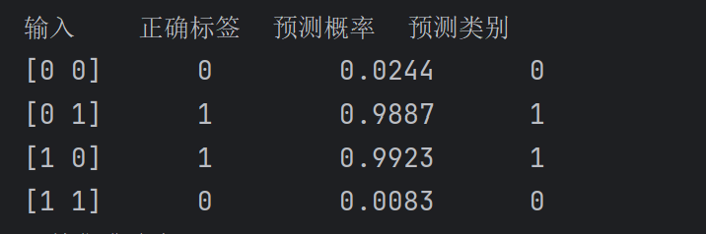
图 11 MLP 第二版的训练损失与最终预测结果
第一版主要帮助我理解 Sigmoid 的前向传播和 BP 求导；第二版则让我理解了更换激活函数后，反向传播中对应的导数也需要修改。

CNN 训练损失分析
在完成 MLP 后，进一步实现了一个单层 CNN。输入为3×3图像，使用一个2×2卷积核，经过 ReLU 激活和特征图求和后，再通过 Sigmoid 进行二分类。
本次使用两张简单的横线和竖线图片进行训练，学习率为1.0，共训练1500轮。
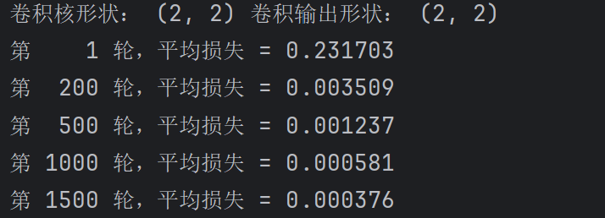
图 12 CNN 在不同训练轮数下输出的 Loss
结果来看，训练初期损失下降比较快，第200轮时已经降到0.003509。随着训练继续进行，损失仍然下降，但下降速度逐渐减慢，到第1500轮时减小到0.000376。
这说明卷积核和偏置经过不断更新后，模型的预测结果逐渐接近真实标签。
同时也说明，在当前简单数据集和参数设置下，手写的卷积、BP 和梯度下降能够配合完成训练。不过，损失下降本身并不能完全证明 BP 的每一个梯度都计算正确，要进一步验证还可以使用数值梯度检查。

CNN 分类结果分析
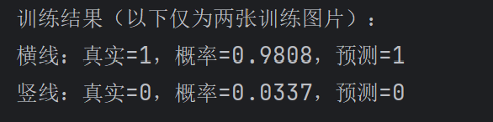
图 13 CNN 最终预测结果以及训练后的卷积核参数
对于横线图片，模型输出0.9808，接近真实标签1；对于竖线图片，输出0.0337，接近真实标签0。
按照0.5的分类阈值，两张图片均被正确分类。
这说明 CNN 可以通过卷积核学习图像中的局部特征，并将这些特征用于最终分类。
但是本实验的数据集只有两张图片，图像结构也比较简单，因此这里的结果只能说明模型对训练样本拟合成功，不能说明模型能够准确识别其他位置、不同粗细或者带噪声的横竖线。

训练后卷积核的分析
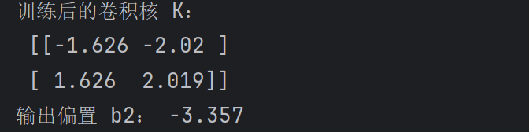
图 14 卷积核与偏置
可以发现，卷积核上面两个权重为负数，下面两个权重为正数。
这意味着当输入区域上方的像素值较小、下方的像素值较大时，卷积结果容易得到较大的正值。

实验的不足与改进方向
本次实验主要以理解网络原理和手写 BP 为目标，因此采用了比较简单的模型和数据。
首先，CNN 只使用一个卷积核，并且没有增加池化层和额外的可训练全连接层，能够提取的特征相对有限。
其次，CNN 仅使用两张训练图片，样本数量较少，尚未使用独立测试集验证模型的泛化能力。
最后，目前主要通过损失变化和分类结果观察训练过程。虽然这些结果可以说明模型正常学习，但还需要利用数值梯度检查，进一步确认各个参数的 BP 梯度是否计算正确。
后续可以增加训练图片数量，加入位置变化和噪声，并逐步扩展多个卷积核，对比不同学习率和卷积核尺寸下的训练效果。

实验心得体会：
六、实验心得体会
通过这次实验，我从最开始只了解一些 BP 的数学公式，到能够使用 NumPy 手动搭建 MLP 和简单的 CNN，对神经网络的理解比之前更加具体了。
刚开始写 MLP 时，我遇到的第一个问题就是权重矩阵的尺寸。比如 W1 为什么是 (2,4)，一开始只是按照网络结构直接写，并没有完全理解。后来结合输入数据的形状和矩阵乘法，才明白权重的行数和列数是由前后两层的神经元数量决定的。
相比前向传播，我觉得 BP 是整个实验中理解起来最困难的部分。尤其是在计算隐藏层梯度时，最初不太理解为什么要乘后一层的权重，也分不清 dz1 和 dW1 的区别。后来尝试将一个权重单独拿出来，按照链式法则一步一步求导，再与代码进行对照，才逐渐理解梯度是如何从输出层传回隐藏层的。
在完成第一版 MLP 后，我又尝试修改激活函数，将隐藏层的 Sigmoid 改为 ReLU。这个过程让我认识到，前向传播和反向传播是相互对应的，改变激活函数后，BP 中的导数也必须跟着修改。同时，我把隐藏层神经元数量改为参数形式，进一步理解了网络结构和权重维度之间的关系。
最开始接触 CNN 时，我觉得它比 MLP 复杂很多，尤其是卷积核滑动和卷积核的 BP。但在实际编写代码时，我发现 CNN 和 MLP 有很多相同的地方。例如，两者都需要计算预测值、损失和梯度，最后再更新参数。卷积本质上也是输入与权重相乘后求和，只不过 CNN 使用的是局部区域，而且同一个卷积核会在不同位置重复使用。
我觉得最重要的收获是理解了 CNN 的权重共享。由于同一个卷积核参数会影响多个卷积位置，所以在计算它的梯度时，需要把不同位置的贡献累加起来。这让我把之前 MLP 中学到的 BP 链式法则真正应用到了 CNN 上。
另外，在分析训练后的卷积核时，我发现卷积核上方的权重为负数，下方为正数。通过手动计算局部窗口的卷积结果，能够解释为什么横线图片会产生较大的响应。这让我意识到，除了观察损失和预测结果，也可以通过分析权重本身来理解模型学习到的特征。
当然，这次实验仍然有不少不足。为了方便理解，我使用的网络结构和数据集都比较简单，特别是 CNN 只有一个卷积核、两张训练图片，还不能说明模型对复杂图像具有很好的识别能力。
总体来说，这次实验让我认识到，自己手写神经网络和直接调用现成框架有很大区别。调用框架可能只需要几行代码，而手写时必须考虑每一个参数的尺寸、前向传播的计算方式，以及梯度为什么这样求。虽然花费了更多时间，但也让我对 BP、梯度下降以及 MLP 和 CNN 之间的联系有了更清楚的理解。
如果后续继续完善，我希望先增加数据和独立测试集，再尝试加入多个卷积核和池化层，逐步实现结构更完整的 CNN。

实验时间 |  | 批阅老师 |  | 实验成绩

